ОГОНЁК

НОВОГОДНИЙ ВЫПУСК
декабрь 2012 (№ 8)

МБОУ Карасартовская ООШ
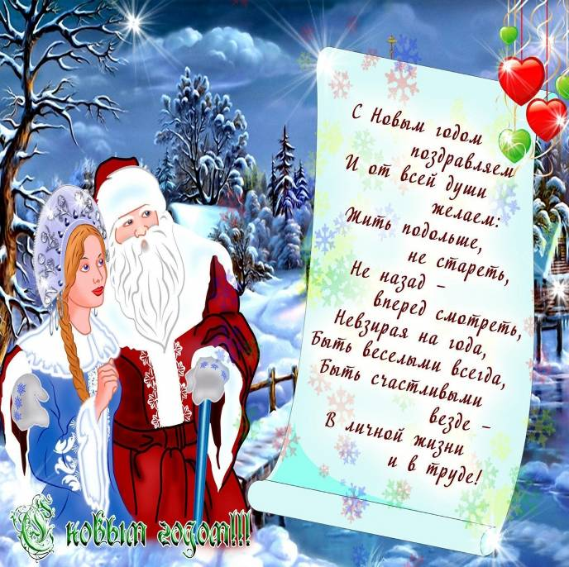

«А посох-то – волшебный!»
Эта фраза принадлежит одной из бабок-ежек, которая стала героиней новогоднего представления «Волшебный посох».
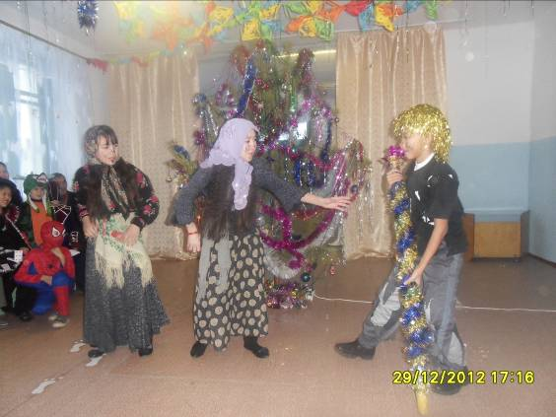
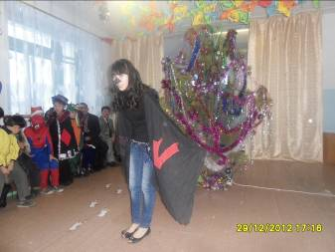
Школьный новогодний праздник, прошедший 29 декабря, собрал в этот теплый вечер не только учащихся и учителей нашей школы, но и многих студентов, родителей, бабушек, которые, несмотря на свой возраст, верят в новогоднее чудо, ведь многие знают, что желания, загаданные в новогоднюю ночь - обязательно сбудутся!
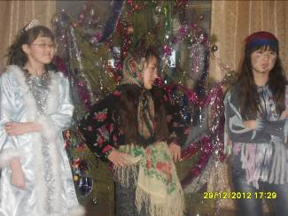
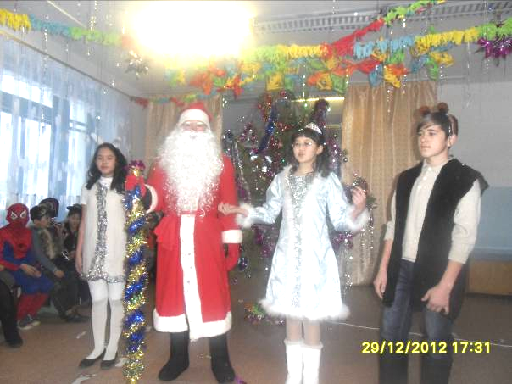
В этот вечер мы увидели волшебную сказку, в которой главные герои испытали магическую силу посоха дедушки Мороза. И кто только не испытывал его: и Бабки-ежки (Мустафинова Диана, Кисатова Марзия), и Леший (Кабулов Тлектес), и даже Гадость (Ахменова Маржан). Только благодаря лесным жителям посох был возвращен хозяину. Это Заяц (Темиртекова Айжан), Ворона (Апаева Аймгуль), Медведь (Насибулин Сабир).
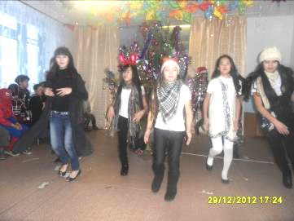
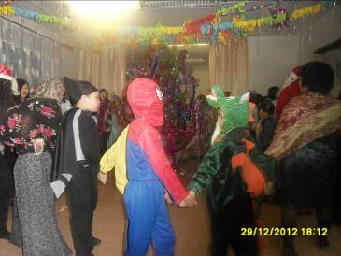
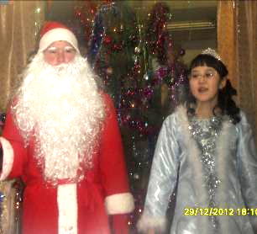
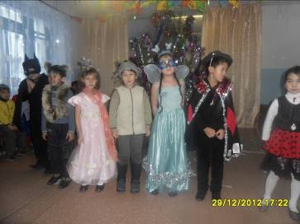
Наших гостей, собравшихся в зале, пришли поздравить добрый дедушка Мороз (Тугаев Ерганат, 9 кл.) и Снегурочка (Омарова Индира, 7 кл.), с которыми ребята пели, плясали, водили хороводы, рассказали стишки. Словом, ребята порадовали старика с внучкой, и дедушка Мороз со Снегурочкой остались довольными, пообещав всем обязательно вернуться в следующем году!



ПОЗДРАВЛЯЕМ!

С ДНЕМ РОЖДЕНИЯ:

Думатову Бибигуль Серикпаевну,
Туребаеву Гульжиян Муратовну,
Кисатову Бакыт Танжарыковну,

Апаева Мейрлана,
Апаева Темирлана,
Думатову Аиду!

Пусть в этот день Вам солнце ярче светит,
Цветы под ноги падают ковром.
Желаем Вам здоровья, счастья, света,
Всего того, что называется добром!
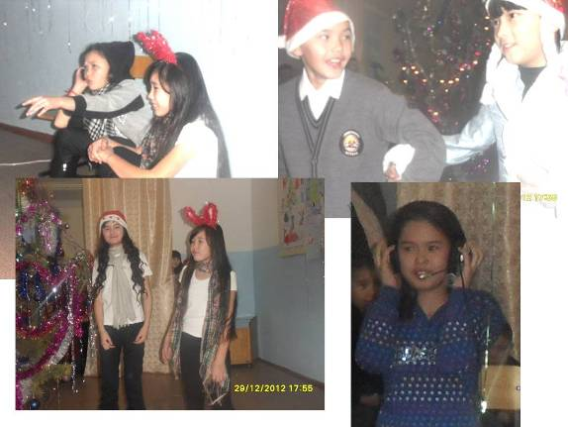
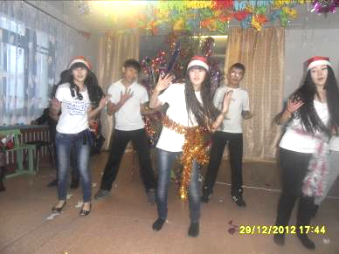
29 декабря на новогоднем представлении прошел конкурс художественных номеров между классами, в котором с удовольствием приняли участие все без исключения.
Звезды у елки
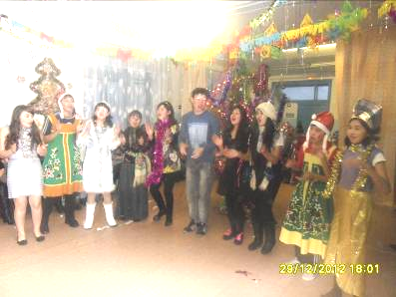
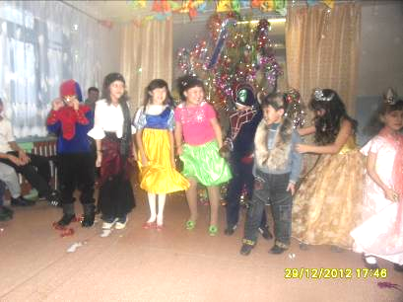
Все выступления участников были неотразимыми, веселыми, интересными, но компетентное жюри в лице Турганбаева Е.Р., Тезекбаевой К.А., Кисатова И.М. смогло их честно оценить. Таким образом, 1 место заслужили ребята 5, 6 классов со своим «Типа радио». 2 место – ребята 7, 9 классов , 3 место – учащиеся 8 класса.
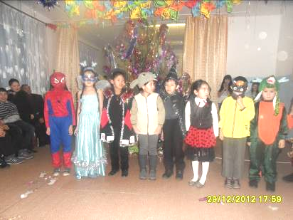
Начальные классы оценивались отдельно, их выступления были не менее интересны. 1 место заняли учащиеся 2, 4 классов с веселыми новогодними частушками. 2 место – учащиеся 1, 3 классов, спев новогоднюю песенку.

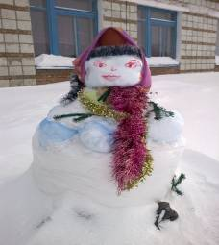
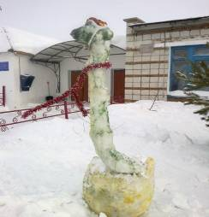
25 декабря прошел конкурс фигур из снега «Снежная страна». Несмотря на сильные морозы, все классы справились с условиями конкурса. Победителями стали учащиеся 5, 6 классов, смастерив символ этого года по восточному календарю. 2 место заслужили учащиеся начальных классов. 3 место поделили учащиеся 7, 9 и 8 классов. Всем ребятам огромное спасибо.

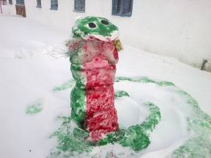
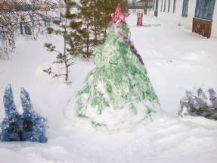

По китайскому гороскопу предстоящий год Черной Водяной Змеи начнется 10 февраля 2013 года в 11 часов 39 минут по московскому времени и продлится до 31 января 2014 года.
Узнаем, в год кого мы родились?
1924, 1936, 1948, 1960, 1972, 1984, 1996, 2008 | Крыса
1925, 1937, 1949, 1961, 1973, 1985, 1997, 2009 | Бык
1926, 1938, 1950, 1962, 1974, 1986, 1998, 2010 | Тигр
1927, 1939, 1951, 1963, 1975, 1987, 1999, 2011 | Кролик
1928, 1940, 1952, 1964, 1976, 1988, 2000,2012 | Дракон
1929, 1941, 1953, 1965, 1977, 1989, 2001, 2013 | Змея
1930, 1942, 1954, 1966, 1978, 1990, 2002 | Лошадь
1931, 1943, 1955, 1967, 1979, 1991, 2003 | Овца
1932, 1944, 1956, 1968, 1980, 1992, 2004 | Обезьяна
1933, 1945, 1957, 1969, 1981, 1993, 2005 | Петух
1934, 1946, 1958, 1970, 1982, 1994, 2006 | Собака
1935, 1947, 1959, 1971, 1983, 1995, 2007 | Свинья

